Информация о работе с обращениями граждан за 1 полугодие 2013 года

Поступающие в адрес Ростобрнадзора обращения граждан можно систематизировать по двум основным группам:
- жалобы, связанные с нарушением законодательства в сфере образования;
- обращения, связанные с запросом информации по вопросам, входящим в компетенцию Ростобрнадзора, или содержащие просьбу о получении разъяснений законодательства в сфере образования или оценки правомерности действий тех или иных лиц без определения этих действий в качестве нарушений законодательства.
В 1 полугодии 2013 года в адрес Ростобрнадзора поступило 108 обращений граждан.
По сравнению с 1 полугодием 2012 года общее количество обращений граждан выросло на 33,3%.

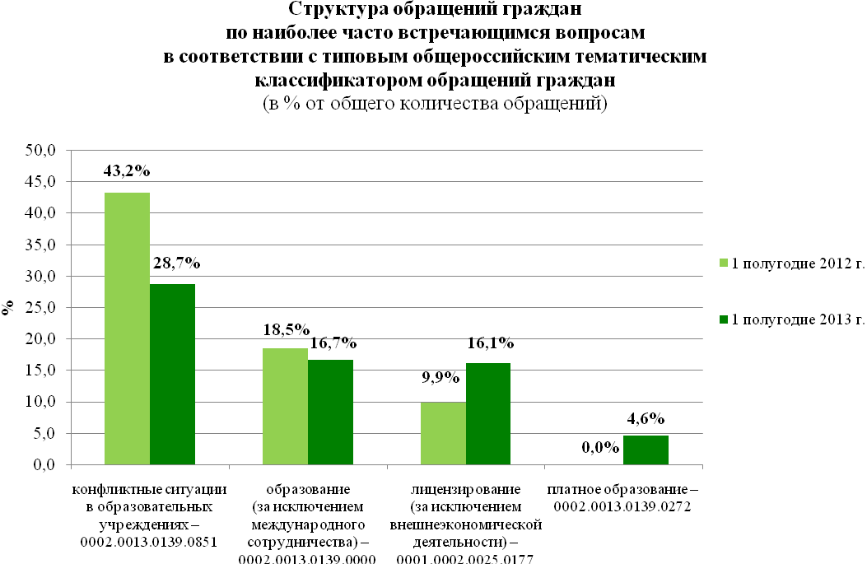

В структуре обращений граждан, поступивших за 1 полугодие 2013 года по наиболее часто встречающимся вопросам (в соответствии с типовым общероссийским тематическим классификатором обращений граждан), наибольший удельный вес занимают обращения, связанные с конфликтными ситуациями в образовательных учреждениях (0002.0013.0139.0851) – 28,7%. По сравнению с 1 полугодием 2012 года число таких обращений снизилось на 11,4% (или на 14,5 процентных пунктов).
Удельный вес обращений, направленных для рассмотрения в Ростобрнадзор в соответствии с компетенцией из других органов государственной власти, в общем количестве поступивших обращений составил 26%.
Доля обращений граждан, поступивших в Ростобрнадзор по электронной почте, составила 41,7% в общем количестве поступивших обращений.

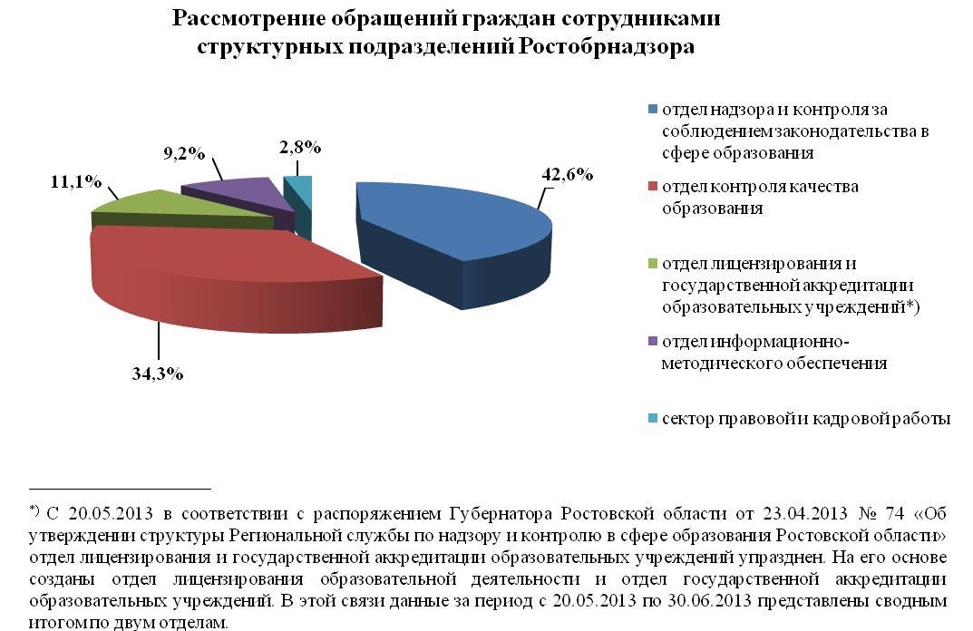

По результатам рассмотрения сотрудниками Ростобрнадзора поступивших обращений граждан по 72,2% от общего количества поступивших обращений были даны разъяснения заявителям, по 9,3% - было решено положительно. 10,2% поступивших обращений были отозваны заявителями, 8,3% - являются анонимными.

